**TÍTULO: “Optimización Estratégica del Soporte Técnico a través del Análisis Inteligente de Datos: Proyecto KPI-Tech"**

**“Strategic Optimization of Technical Support through Intelligent Data Analysis: KPI-Tech Project"**

**Integrantes: Sebastian Belalcazar Mosquera, Camilo Ruiz Bermudez, Natalia Lopez Gallego y Juan Pablo Gómez Veira**

**Fuente de datos**

Nuestra fuente de datos principal es un archivo JSON de tickets, el cual es un "Archivo de Registro o Exportación de Tickets".

-¿Qué es un archivo de este tipo? Es un documento estructurado que contiene información detallada sobre cada ticket de soporte para software contable registrado en Comptel System desde 2016-11-05 hasta 2023-08-22.2

**Descripción del archivo**

Cada entrada en el archivo representa un ticket individual. La información clave que se encuentra en cada ticket incluye:

- 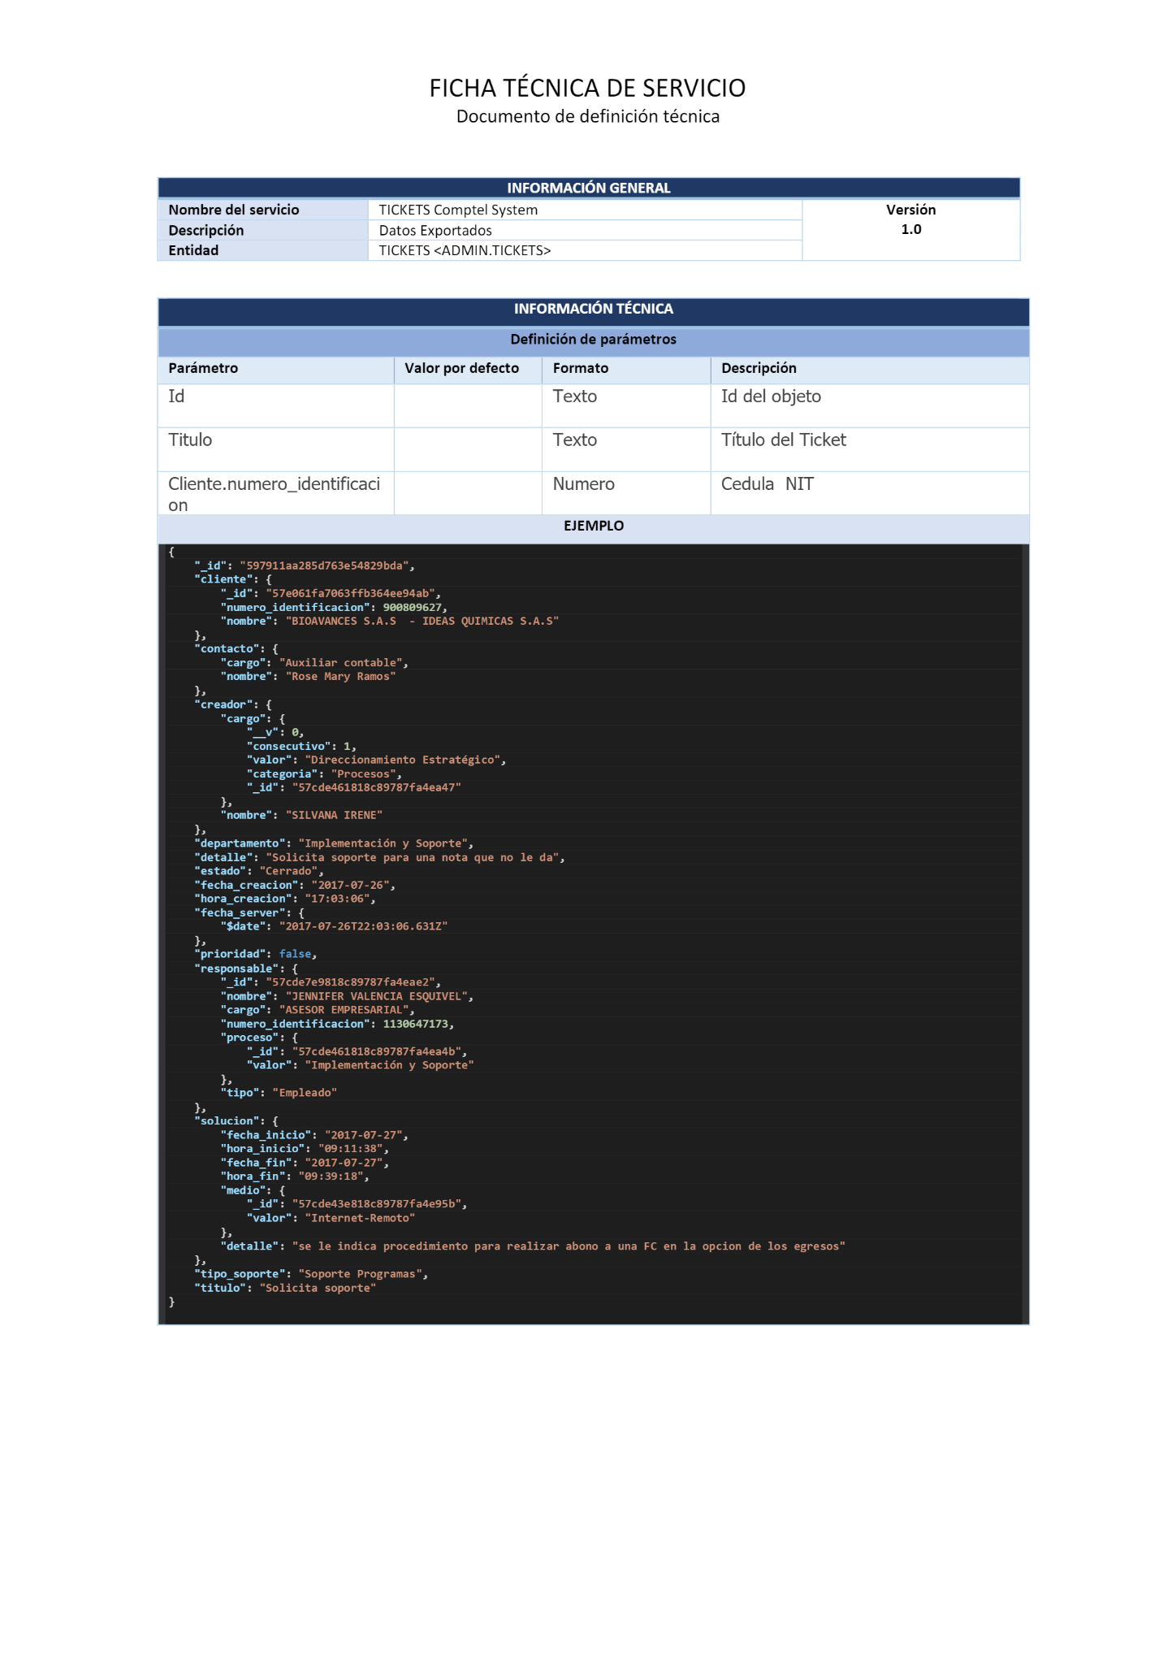

Ya que este archivo es un diccionario de diccionario y necesita de métodos que veremos en el siguiente módulo de la clase, decidimos usar información de 10 tickets correspondientes a fechas entre el 18 y el 22 de agosto de 2023, y extrajimos los siguientes datos:



**Análisis descriptivo**

El análisis descriptivo de datos en este proyecto de análisis de tickets de soporte se refiere a la exploración y resumen de la información contenida en los tickets con el objetivo de obtener una comprensión inicial de los datos.

Hay dos grandes tendencias a explorar en primera instancia: el Tiempo Promedio de Resolución (TPR) y el Tiempo Promedio de Primera Respuesta (TPPR).

* **Tiempo Promedio de Resolución (TPR):**se refiere al promedio de tiempo en que un agente de atención al cliente demora para concluir un ticket.

Mide el período que tarda en resolver el problema por completo, desde el momento en que se informó de él hasta que se cerró.

Se calcula dividiendo la suma de todos los tiempos empleados (días u horas) por el número de casos resueltos.

* **Tiempo Promedio de Primera Respuesta (TPPR):** es el tiempo promedio que transcurre desde que se recibe el ticket hasta que se proporciona la primera respuesta al cliente.

f Suma (el tiempo tomado para enviar una primera respuesta) / Conteo (solicitudes del cliente que obtuvieron una primera respuesta)

**Pandas y Numpy**

Este código realiza una serie de operaciones en un DataFrame utilizando las bibliotecas Pandas y NumPy en Python. El DataFrame se supone que contiene datos relacionados con tiempos de soporte o atención al cliente.

**1. Conversión de las columnas de hora a objetos datetime:**

Las columnas "Hora radicación (COT)", "Hora de inicio de soporte" y "Hora de fin de soporte" se convierten de cadenas de texto con formato de hora ("%H:%M:%S") en objetos datetime. Esto permite realizar cálculos de tiempo con estas columnas.

**2. Cálculo del tiempo de resolución (TPR) en minutos:**

Se calcula el tiempo de resolución (TPR) para cada fila en el DataFrame como la diferencia en minutos entre las columnas "Hora de fin de soporte" y "Hora de inicio de soporte". Esto se hace utilizando el método `dt.total_seconds()` para obtener la diferencia en segundos y luego dividiendo por 60 para obtener minutos. El resultado se almacena en una nueva columna llamada "TPR" en el DataFrame.

**3. Cálculo del tiempo de primera respuesta (TPPR) en minutos:**

Se calcula el tiempo de primera respuesta (TPPR) para cada fila en el DataFrame como la diferencia en minutos entre las columnas "Hora de inicio de soporte" y "Hora radicación (COT)". Al igual que con el TPR, se utiliza el método `dt.total_seconds()` y se divide por 60 para obtener minutos. El resultado se almacena en una nueva columna llamada "TPPR" en el DataFrame.

**4. Cálculo del TPR promedio utilizando NumPy:**

Se calcula el promedio de los valores en la columna "TPR" del DataFrame utilizando la función `np.mean()` de NumPy. Esto proporciona el tiempo promedio de resolución en minutos.

**5. Cálculo del TPPR promedio utilizando NumPy**

Se calcula el promedio de los valores en la columna "TPPR" del DataFrame utilizando la función `np.mean()` de NumPy. Esto proporciona el tiempo promedio de primera respuesta en minutos.

**Visualización de datos**

**Matplotlib**

**Distribución de Fechas de Radicación:**

Este gráfico muestra cómo se distribuyen las solicitudes de soporte a lo largo del tiempo en términos de fechas. Puedes observar si hay picos o valles en la cantidad de solicitudes en ciertos días. Por ejemplo, si hay días con un gran número de solicitudes, podría indicar un patrón o evento específico.

* Este gráfico muestra cómo están distribuidas las fechas en las que se radican los casos de soporte.
* La fecha de radicación es un indicador importante, ya que puede proporcionar información sobre patrones de carga de trabajo, tendencias de demanda de soporte y posibles picos de actividad.
* Si hay picos notables en ciertas fechas, podría indicar momentos de alta demanda que la empresa debería tener en cuenta para asignar recursos de manera efectiva.
* Este tipo de visualización puede ayudar a planificar y asignar recursos de manera más efectiva para gestionar los casos de soporte de manera eficiente.

**Distribución de Horas de Radicación (COT):**

Este gráfico muestra cuándo se están realizando las solicitudes de soporte en el huso horario local (COT). Puedes identificar las horas del día en las que se reciben más solicitudes. Esto podría ser útil para asignar recursos de soporte en momentos de mayor demanda.

* Este gráfico muestra cómo están distribuidas las horas de radicación en la zona horaria local (COT - Hora Oficial de Colombia).
* La hora de radicación puede proporcionar información sobre los patrones de comportamiento del usuario, como si tienden a radicar casos de soporte en horarios específicos del día.
* Si hay picos notables en ciertas horas del día, podría indicar momentos de alta actividad de soporte que la empresa debe tener en cuenta para la asignación de recursos.
* Este tipo de visualización puede ayudar a planificar turnos y recursos de soporte de manera eficiente, garantizando que haya suficiente personal disponible en momentos de alta demanda.

**Distribución de Fechas de Inicio de Soporte:**

Este gráfico proporciona información sobre cuándo se inicia el proceso de soporte para cada solicitud. Puedes ver si hay algún patrón en cuanto a cuándo se inicia el soporte después de que se haya presentado una solicitud. En este caso la gráfica es la misma que la de Distribución de Fechas de Radicación, ya que los tickets analizados se respondieron el mismo día que se radicaron.

* Este gráfico muestra cómo están distribuidas las fechas en las que comienza el proceso de soporte para cada caso.
* La fecha de inicio de soporte es un indicador clave para medir la eficiencia en la respuesta y asignación de recursos al caso.
* Si hay demoras notables en el inicio de soporte después de la radicación, podría indicar áreas de mejora en el proceso de asignación de casos a los agentes de soporte.
* Esta visualización puede ayudar a identificar tendencias en la eficiencia del proceso de respuesta y asignación de casos.
* Es importante asegurarse de que los casos se asignen y se aborden de manera oportuna para mantener la satisfacción del cliente.

**Gráfico de Barras - Comparación entre TPR y TPPR:**

**Tiempo Promedio de Resolución (TPR):** Este KPI representa el promedio de tiempo que toma resolver un caso desde el momento en que se crea hasta el momento en que se cierra. En este gráfico, se muestra en el eje vertical (Y) en minutos.

**Tiempo Promedio de Primera Respuesta (TPPR):** Este KPI representa el promedio de tiempo que toma proporcionar la primera respuesta a un caso desde el momento en que se crea. También se muestra en el eje vertical (Y) en minutos.

Interpretación:

El gráfico compara estos dos indicadores clave de rendimiento (KPIs) para evaluar la eficiencia del proceso de soporte.

Si el TPPR es significativamente menor que el TPR, esto indica que la empresa está respondiendo rápidamente a los casos, lo que es un buen indicador de la calidad del servicio de soporte.

Si el TPR es mucho mayor que el TPPR, puede haber una demora en la resolución de los casos después de la primera respuesta, lo que puede afectar la satisfacción del cliente.

Es importante equilibrar estos dos KPIs para brindar un soporte efectivo y eficiente.

Consejo Adicional:

Siempre es útil monitorear estos KPIs a lo largo del tiempo para identificar tendencias y realizar mejoras continuas en el proceso de soporte.

[**https://www.canva.com/design/DAFwDU4UsXc/3EAjlKO4FfmNbFAjwsLr_A/edit?utm_content=DAFwDU4UsXc&utm_campaign=designshare&utm_medium=link2&utm_source=sharebutton**](https://www.canva.com/design/DAFwDU4UsXc/3EAjlKO4FfmNbFAjwsLr_A/edit?utm_content=DAFwDU4UsXc&utm_campaign=designshare&utm_medium=link2&utm_source=sharebutton)

<https://github.com/SEBASBELMOS/KPI-Tech>

<https://colab.research.google.com/drive/1phzyHoY6ZXBVCdLsXfGV7wne-7JYevqh?usp=sharing>